**LAPORAN**

**PROJECT WEB PROGAMMING 2**



**Judul Tema :**

Sistem Informasi Penyewaan Alat Outdor

**Disusun Oleh :**

1. Muhamad Roin (12207180)
2. Resti Amelya P (12207137)
3. Winda Fauli (12207150)
4. Yesi Fitria (12207027)

**Dosen Pengampu :**

Amin Nur Rais, M.Kom

**PRODI SISTEM INFORMASI**

**UNIVERSITAS BINA SARANA INFORMATIKA**

**TAHUN 2022**

**KATA PENGANTAR**

Puji syukur kami panjatkan kehadirat Allah SWT. karena atas segala berkah, taufik dan hidayah-Nya kami dapat menyelesaikan Laporan Project Mata kuliah Web Progamming 2. Tugas ini disusun untuk melengkapi dan memenuhi salah satu tugas mata kuliah Web Progamming 2 pada semester 3.

Dalam penulisan tugas ini, kami mendapatkan bimbingan serta dukungan dari berbagai pihak. Oleh karena itu pada kesempatan ini, kami mengucapkan terima kasih kepada semua pihak yang telah mendukung.

Kami berharap laporan yang telah dibuat ini dapat menambah wawasan dan pengetahuan tentang Web Progamming dan cara bagaimana membangun Aplikasi Web dengan framework CodeIgninter menggunakan HTML, CSS, PHP serta program program lain yang mendukungnya.

Kami menyadari bahwa didalam Laporan ini masih banyak kekurangan-kekurangan yang harus di benahi dan diperbaiki. Oleh karena itu kritik maupun saran yang membangun dari pembaca senantiasa kami terima demi penyempurnaan penulisan di masa yang akan datang. Demikian tugas ini kami buat semoga bermanfaat bagi kita semua.

Jakarta, 10 Juni 2022

Penyusun

KELOMPOK 2

**DAFTAR ISI**

Lembar Judul

Kata Pengantar

Daftar Isi

BAB I PENDAHULUAN

1.1. Deskripsi Singkat Aplikasi 4

1.2. Ruang Lingkup 5

BAB I PEMBAHASAN

2.1. Analisa Kebutuhan 6

2.1.1. Analisa Kebutuhan User 6

2.1.1. Analisa Kebutuhan Sistem 6

2.2. Desain 7

2.2.1. Use Case Diagram 7

2.2.2. Class Diagram 8

2.3. Implementasi 9

2.4. Pengujian Unit 16

LAMPIRAN

Lampiran 1. Log Repository Project (git log)

Lampiran 2. Kode Program

**BAB I**

**PENDAHULUAN**

* 1. **Deskripsi Singkat Aplikasi**

Aplikasi sistem informasi yang diberi nama “Sistem Informasi Penyewaan Alat Outdor” dibuat dengan berbasis website. Website adalah Sekumpulan halaman yang terdiri dari beberapa halaman yang berisi informasi dalam bentuk data digital baik berupa text, gambar, video, audio, dan animasi lainnya yang disediakan melalui jalur koneksi internet. website sendiri merupakan sebuah halaman yang dapat dilihat dengan web browser. Web Browser adalah aplikasi perangkat lunak yang digunakan untuk mengambil dan menyajikan sumber informasi web. Bahasa pemrograman yang akan digunakan yaitu menggunakan bahasa HTML. HTML merupakan singkatan dari Hypertext Markup Language dan berguna untuk menampilkan halaman web, pendapat lain mengatakan HTML adalah medium yang selalu dikirimkan ke web browser baik halaman itu berupa halaman statis, sebuah script (seperti PHP), ataupun yang dibuat oleh program CGI (Common Gateway Interface). Selain HTML Digunakan Pula bahasa PHP. PHP (Hypertext Preprocessor) adalah bahasa pemrograman web berupa script yang dapat diintegrasikan dengan HTML. Selain menggunakan bahasa pemrograman PHP dan HTML untuk membuat Sistem Informasi Penyewaan Alat Outdor juga menggunakan database, dimana database dibangun dengan memanfaatkan MySQL. MySQL adalah salah satu jenis database server yang menggunakan SQL sebagai bahasa dasar untuk mengakses database nya. Dengan menggunakan script PHP dan PERL Software database ini dapat berfungsi atau berjalan pada semua platform sistem operasi yang biasa digunakan (Windows, Linux, OS/2, berbagai varian Unix). Dan untuk tahap desain akan di tuangkan kedalam UML (Unified Modeling Language). UML (Unified Modelling Language) merupakan bahasa visual untuk pemodelan dan komunikasi mengenai sebuah sistem dengan menggunakan diagram dan teks-teks pendukung, dimana didalam UML sendiri ada beberapa diagram yang akan dipergunakan, diantaranya use case diagram, ER diagram & class diagram.

* 1. **Ruang Lingkup**

Aplikasi yang akan dirancang adalah Sistem Informasi Penyewaan Alat Outdor berbasis *web* yang akan membantu perusahaan agar mencapai keuntungan maksimal sesuai dengan target yang di inginkan.

Penelitian ini memiliki ruang lingkup :

1. Informasi produk dan pemesanan berbasis *web*

Customer dapat melihat produk dan memesan sesuai kriteria yang diinginkan. Hal ini mempermudah customer untuk mengetahui informasi produk dan memudahkan dalam pemesanan.

1. Sistem pembayaran berbasis *web*

Merancang sistem untuk memfasilitasi proses konfirmasi pembayaran yang di lakukan secara transfer bank.

1. Security

Kami tidak membahas keamanan jaringan dalam aplikasi yang dikembangkan.

**BAB 2**

**PEMBAHASAN**

1. **Analisa kebutuhan**

Analisa kebutuhan dalam pembuatan Sistem Informasi Penyewaan Alat Outdor berbasis *web*, antara lain :

**2.1.1 Analisa kebutuhan user**

Kebutuhan user dalam perancangan ini terbagi menjadi kebutuhan customer dan kebutuhan admin.

1. **Kebutuhan customer**
2. Customer yang ingin melakukan pemesanan di haruskan melakukan login atau masuk ke menu utama/dashboard dengan mengisi username dan password.
3. Customer dapat melihat foto produk dan melakuan pemesanan yang terdapat di menu halaman website.
4. Customer dapat mencetak form pemesanan atau bukti transaksi setelah melakukan transaksi yang terdapat di menu Transaksi.
5. **Kebutuhan admin**
6. Admin dapat memasukan foto produk dan mengisi keterangan detail produk.
7. Admin dapat melihat formulir pemesanan customer.
8. Admin dapat mencetak bukti transaksi customer.

**2.1.2 Analisa kebutuhan sistem**

Kebutuhan sistem pada perancangan ini terbagi menjadi kebutuhan customer dan kebutuhan admin.

1. **Kebutuhan customer**
2. Customer dapat melihat produk-produk pada halaman utama yang tersedia di website ini.
3. Customer yang ingin melakukan pemesanan diwajibkan untuk login terlebih dahulu.
4. Setelah customer berhasil login, customer dapat melakukan pemesanan sesuai dengan yang di inginkan.
5. **Kebutuhan admin**
6. Admin diharuskan login terlebih dahulu untuk dapat mengakses atau masuk ke dalam halaman administartor.
7. Setelah masuk admin dapat melakukan aktivitas menngelola website sesuai kebutuhan.
8. Admin dapat mengelola data customer.
9. **Desain**

**2.2.1. Use Case Diagram**

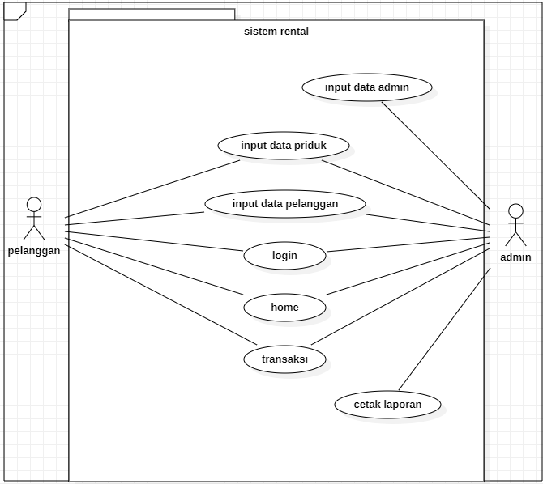

**2.2.2. Class Diagram**

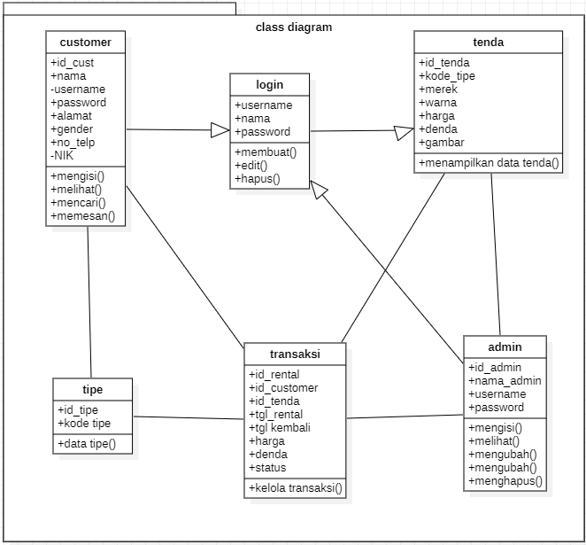

1. **Implementasi**

* Halaman login

Tampilan ini adalah halaman login customer, jika customer ingin memesan sebuah tenda, maka dia harus login terlebih dahulu.

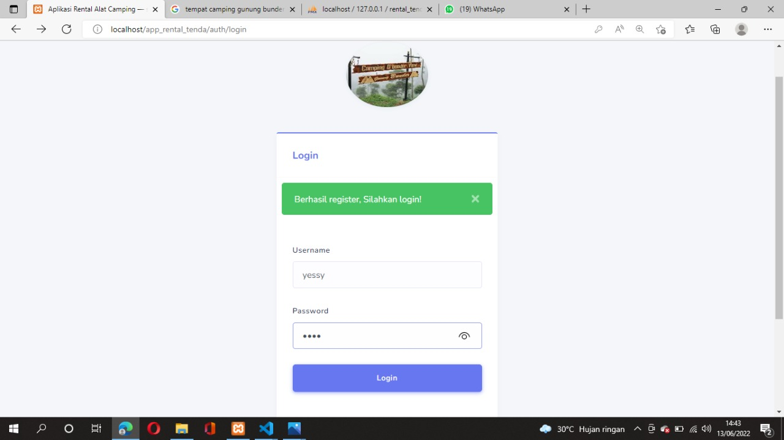

* Halaman register

Bagi customer yang belum mempunyai akun, diharapkan untuk mendatakan dirinya ke halaman register ini.

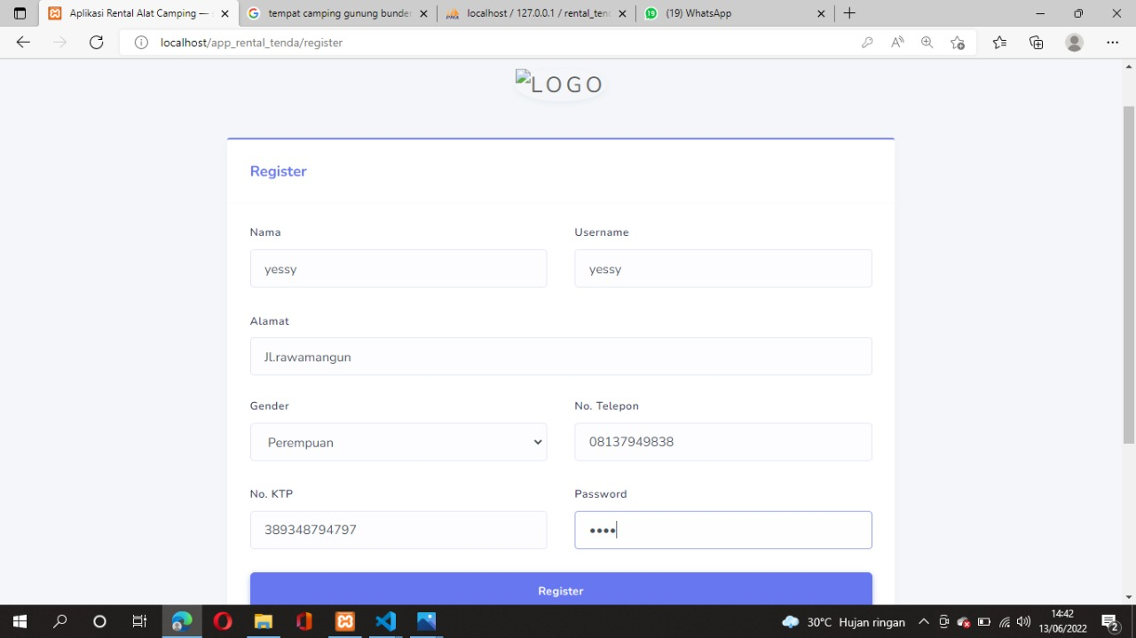

* Halaman dashboard/beranda (customer)

Pada halaman dashboad ini, menampilkan beberapa berita, menu, dan tenda. Dalam tampilan ini dapat dilihat oleh semua orang yang dapat mengakses website tersebut.

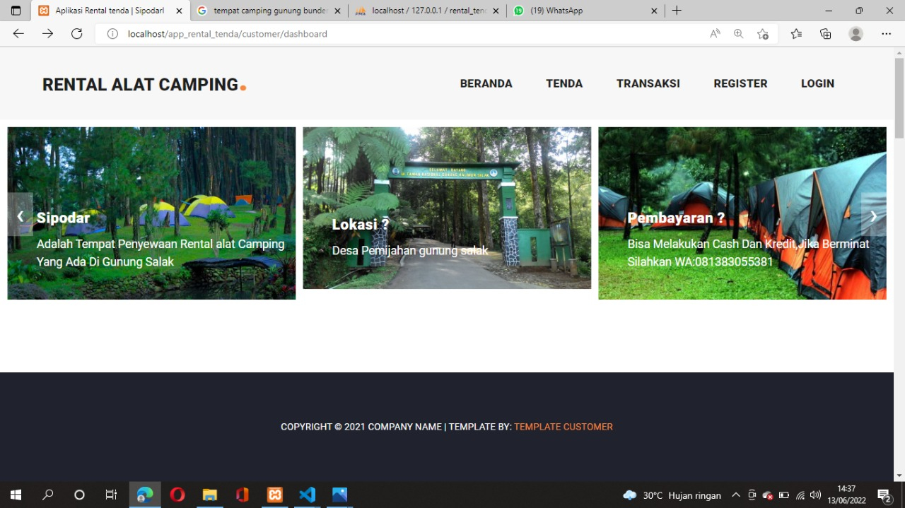

* Halaman offers (customer)

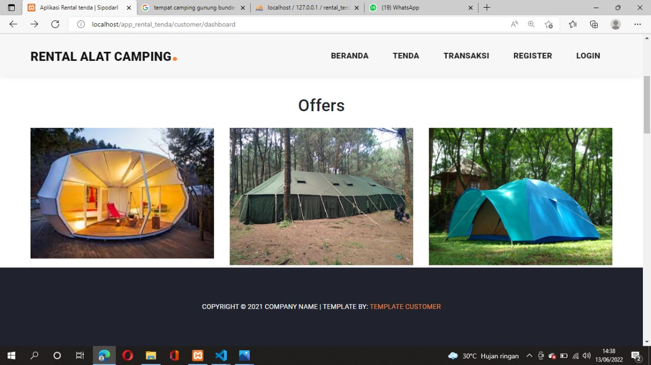

* Halaman jasa tour guide (customer)

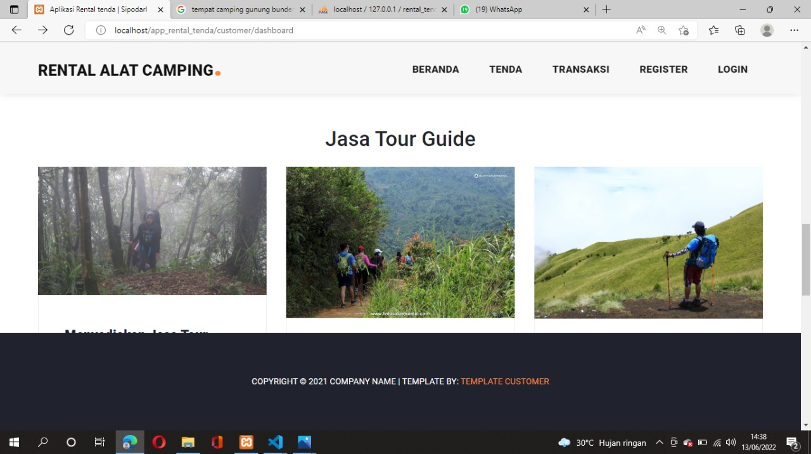

* Halaman tenda/data tenda

Ini adalah beberapa tampilan tenda yang ditampilkan oleh pemilik tenda untuk disewakan kepada customer.

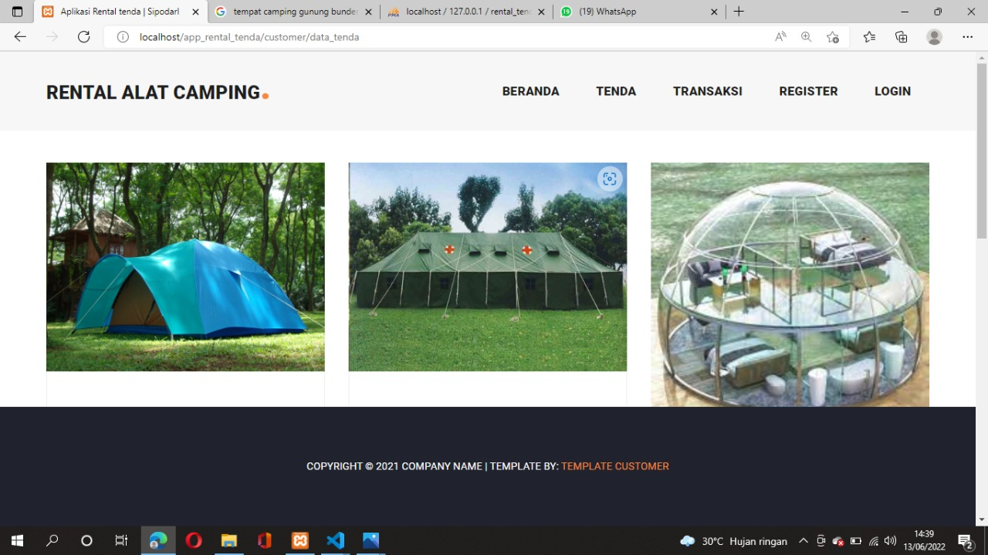

* Halaman transaksi (customer)

Halaman ini berisi data transaksi customer

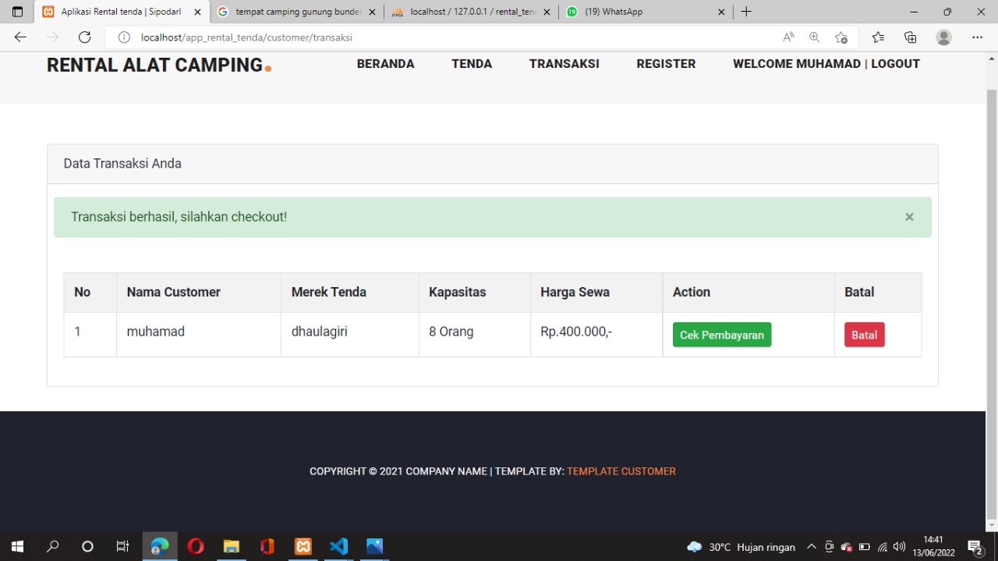

* Halaman dashboard (admin)

Pada tampilan ini menampilkan dashboard admin ketika admin login. Terdapat beberapa fitur untuk mempermudah admin dalam menggunakan aplikasi ini.

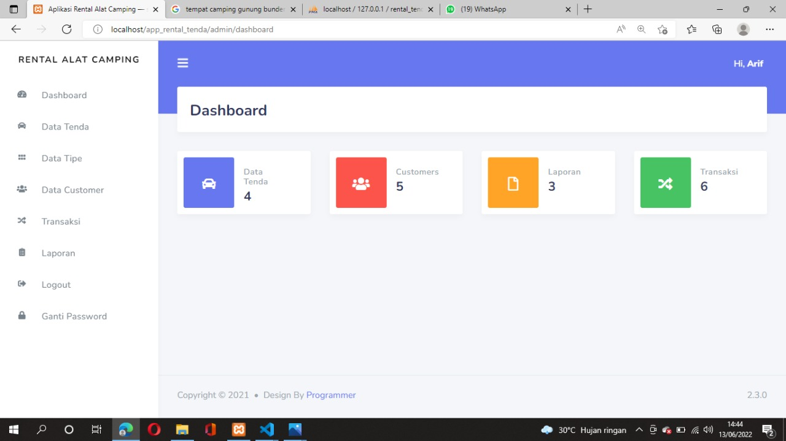

* Halaman data tenda (admin)

Pada tampilan ini, adalah tampilan data tenda pada dashboard admin. Admin dapat menambah, menghapus, mengedit data tenda tersebut.

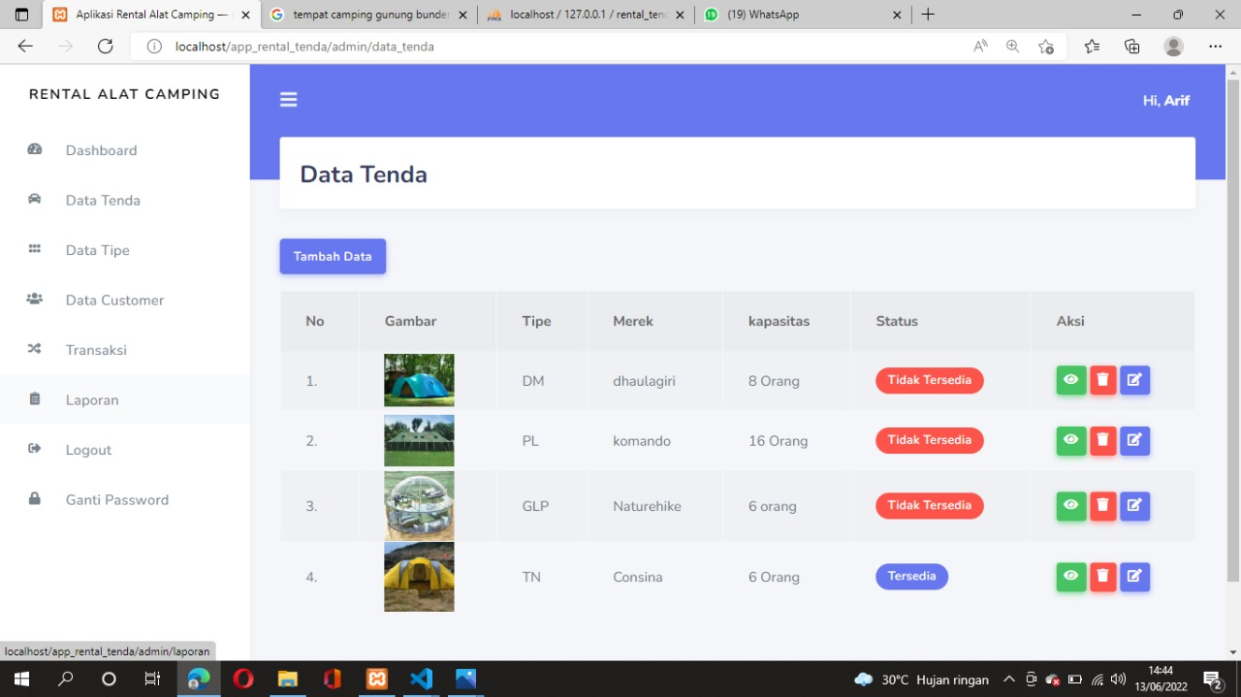

* Halaman data tipe tenda (admin)

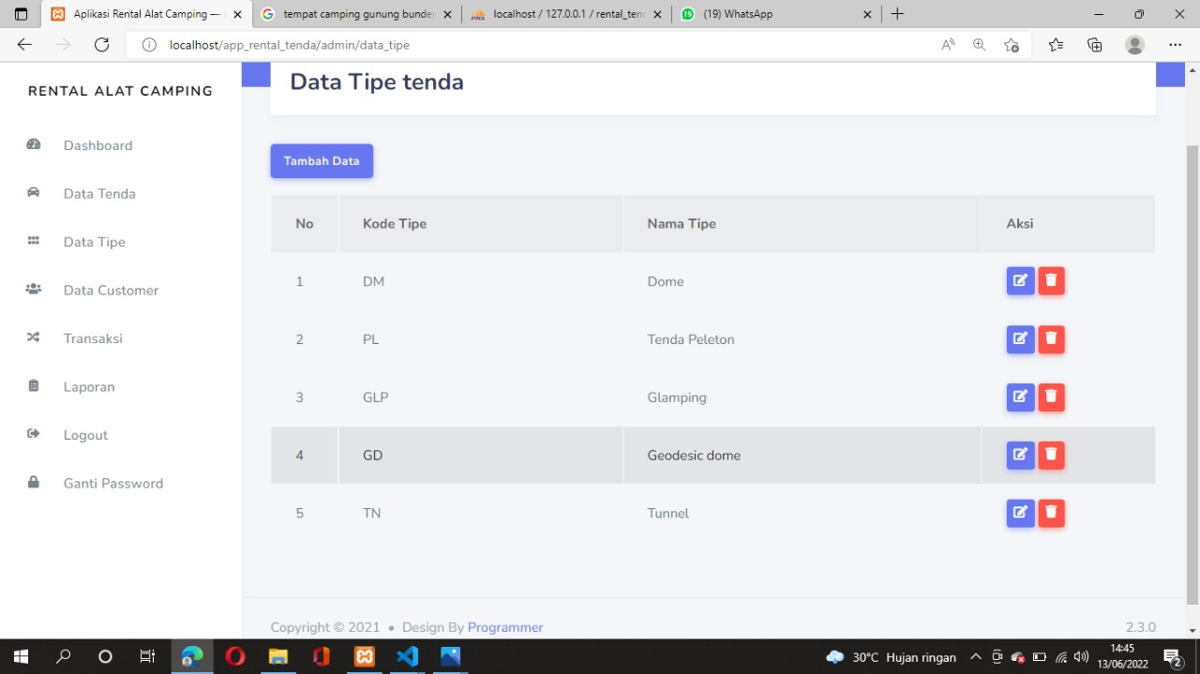

* Halaman data customer (admin)

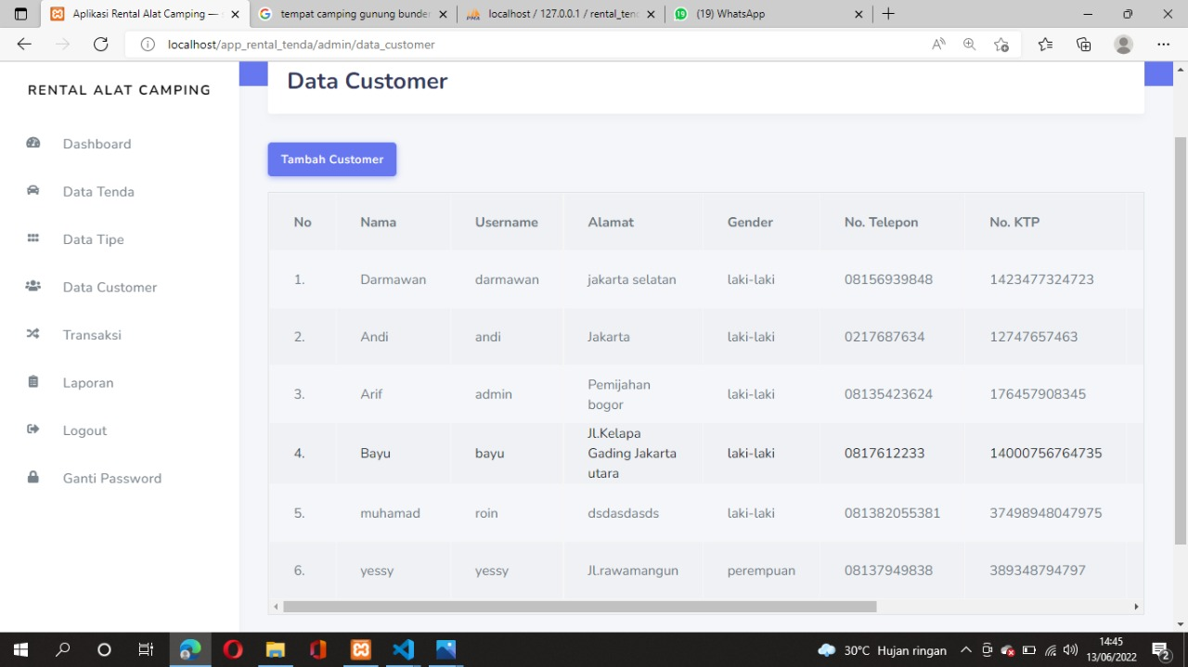

* Halaman data transaksi (admin)

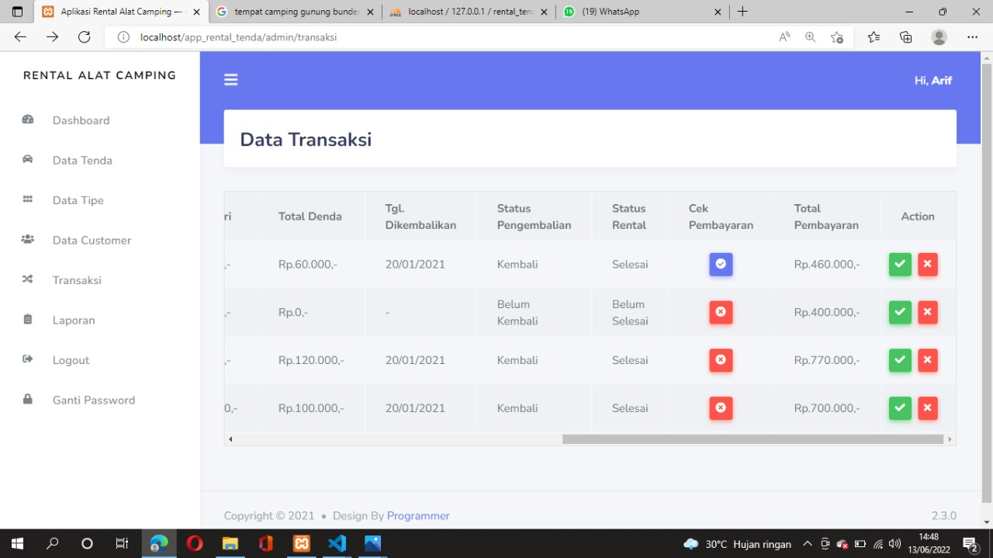

* Halaman filter laporan transaksi

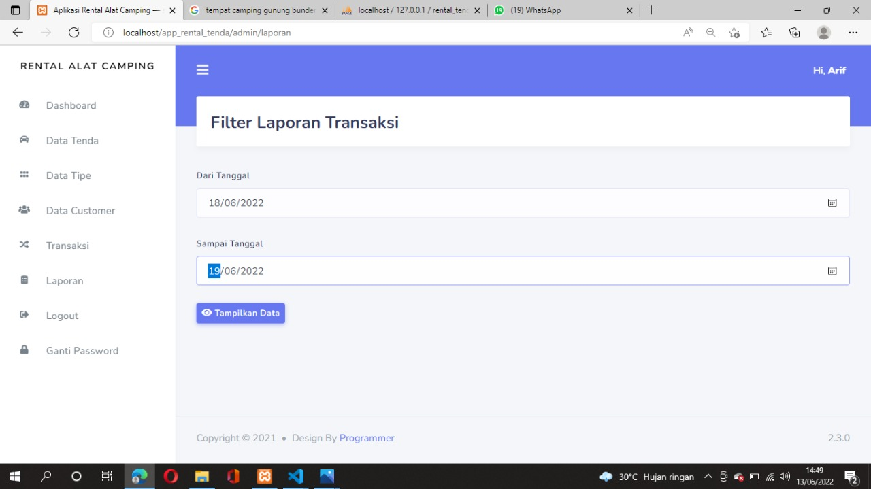

* Halaman laporan transaksi

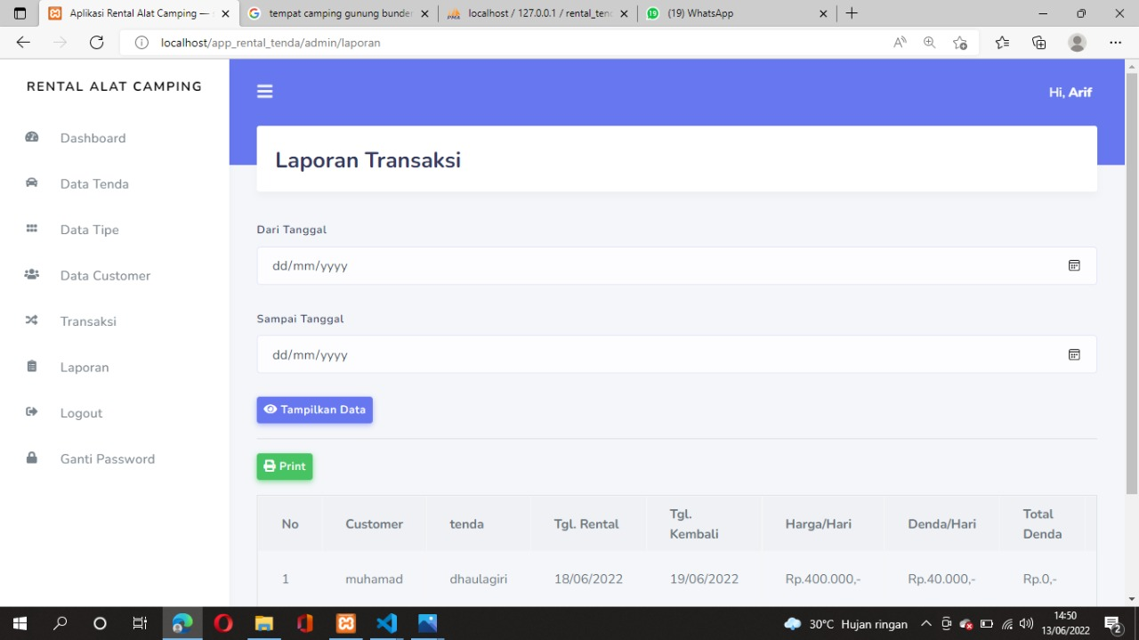

* Laporan transaksi

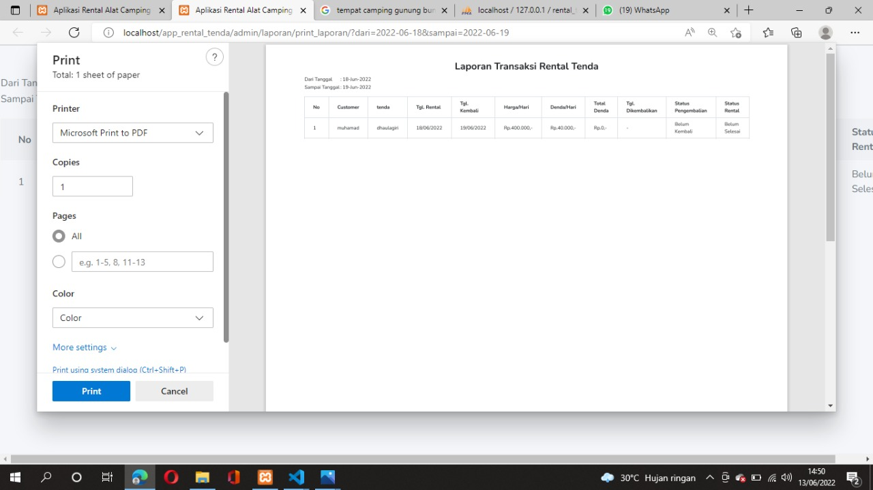

1. **Pengujian Unit**

|  |  |  |  |  |
| --- | --- | --- | --- | --- |
| **Proses yang diuji** | **Cara pengujian** | **sifat** | **Hasil yang diinginkan** | **Hasil yg didapat** |
| Login pelanggan | Memasukan username&password | Normal | Sistem menampilkan halaman utama | sesuai |
|  | Memasukan username&password | Normal | Sistem menampilkan alert jika salah username/passwod | sesuai |
| Registrasi pelanggan | Mengisi semua data yang diperlukan | Normal | Sistem menampilkan halaman utama jika sudah teregistrasi | Sesuai |
|  | Tidak mengisi data | Normal | Sistem meminta untuk mengisi kekurangan data | sesuai |
| Konfirmasi order | Mengisi semua data pada form order | Normal | Data masuk kedalam sistem | sesuai |
|  | Tidak mengisi data | Normal | Sistem meminta untuk mengisi kekurangan data | sesuai |
| Login admin | Memasukan username&password | Normal | Sistem menampilkan halaman dashboard admin | sesuai |
|  | Tidak mengisi data | Normal | Sistem meminta untuk mengisi kekurangan data | Sesuai |
| Menambah data tenda | Menginput data yang diperlukan | Normal | Data tenda bertambah | sesuai |
| Mengedit dan menghapus data | Mengklik icon edit/hapus data | Normal | Data teredit/terhapus | sesuai |
| menu data tipe | Klik menu data tipe | Normal | Menampilkan data tipe tenda | sesuai |
| Menu data customer | Klik menu data customer | Normal | Menapilkan data customer | sesuai |
| Menu data transaksi | Klik menu data transaksi | Normal | Menampilakan data transaksi | Sesuai |
| Menu laporan transaksi | Klik menu laporan | Normal | Membuat laporan transaksi | Sesuai |
| cetak laporan | Klik Cetak laporan | Normal | Laporan tercetak | Sesuai |
| Logout | Mengklik menu logout | Normal | Logout sistem | Sesuai |

**LAMPIRAN**